SD1 : PARTIE « PC » (18 points)

A Table, arbre et liste chaînée

Pour l’examen, nous vous avons fourni une interface ListeAM.
Cette liste ne contient pas de doublons.
Une fois la liste construite, il n’y a pas d’ajouts possible.

Nous vous demandons 3 implémentations de cette interface.

Pour chaque implémentation, le constructeur, la méthode taille() et la méthode estVide() vous sont donnés.

Le constructeur s’occupe de construire une liste avec les éléments contenus dans la table passée en paramètre.

Il vous reste à écrire les méthodes : contient(), donnerNieme() et supprimeDernier().

Respectez la JavaDoc (reprise dans l’interface) et les implémentations choisies.
Vous ne pouvez pas introduire d’autres attributs.
Vous pouvez introduire d’autres méthodes que celles présentes.
Vous avez le choix d’écrire les méthodes de façon itérative ou de façon récursive, SAUF si une contrainte est imposée.

A1 Implémentation via table (3 points)

Vous allez compléter la classe ListeAMImplV1.
Pour vos tests, utilisez la classe TestListeAMImplV1.

La liste y est implémentée via une table.

Le constructeur construit une table de taille physique égale à la taille physique de la table passée en paramètre. Il place dans cette table tous les éléments de la table reçue.

Le nombre d’éléments va diminuer à chaque suppression. Un élément supprimé est remplacé par null. L’attribut taille permet de connaître le nombre d’éléments qui reste.

Exemple :

Voici un exemple où les éléments sont des caractères.
La table de caractères construite après appel du constructeur :

a | d | e | b | h
taille = 5

Cette table après 3 appels de la méthode supprimeDernier() sera :

a | d | null | null | null
taille = 2
A2 Implémentation via arbre (4 points)

Vous allez compléter la classe ListeAMImplV2.
Pour vos tests, utilisez la classe TestListeAMImplV2.

La liste y est implémentée via un arbre complet.
Dans un arbre complet toutes les feuilles sont au même niveau ou sur deux niveaux adjacents.
Dans ce cas toutes les feuilles situées au niveau le plus bas sont le plus à gauche possible.

Le constructeur donné remplit l’arbre niveau par niveau.
Pour chaque niveau, il procède de gauche à droite.
Le 1er élément est placé dans la racine.
Le 2ème élément est placé dans le fils gauche de la racine.
Le 3ème élément est placé dans le fils droit de la racine.
Le 4ème élément est placé dans le fils gauche du fils gauche de la racine.
…

Voici un exemple où les éléments sont des caractères :

Si la table passée en paramètre est :
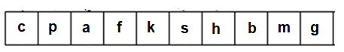

L’arbre construit sera :

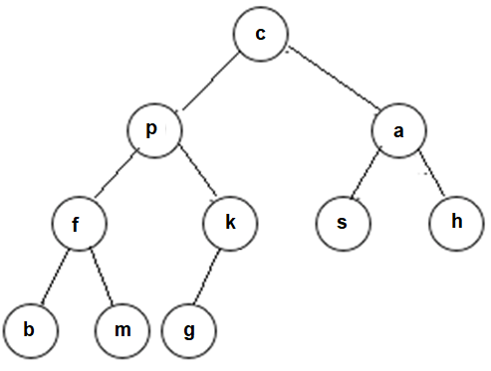

Voici l’algorithme à suivre pour la méthode donnerNieme() :

Pour trouver le Nième élément, il faut parcourir l’arbre par niveau.
Vous allez utiliser une file de nœuds (ArrayDeque<Nœud>).
Vous y placez la racine de l’arbre.
Vous répétez N-1 fois l’action suivante : « défile » le nœud de tête et « enfile » ses fils non vides (d’abord le gauche et ensuite le droit).
L’élément contenu dans le nœud de tête de la file sera le N^{ième} élément.

Exemple :
On veut le 4ème élément de la liste représentée par l’arbre donné en exemple. C’est « f » le 4ème élément.
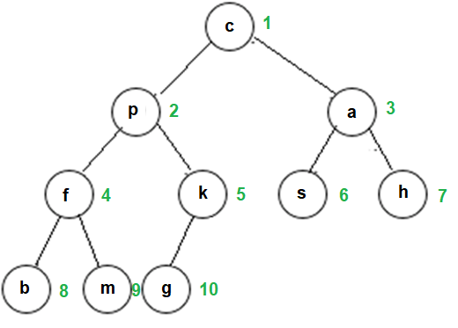

Création d’une file de nœuds. On y place la racine. La file contient 1 nœud :

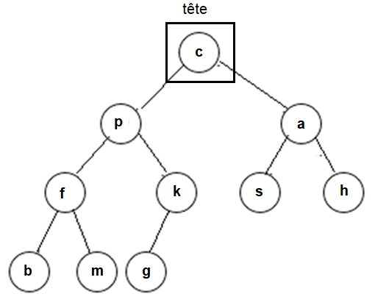

On demande le 4ème élément.

Donc on va répéter 3x l’action : « défile » le nœud de tête et « enfile » ses fils non vides. Voici le contenu de cette file à chaque fois :

1ère fois :

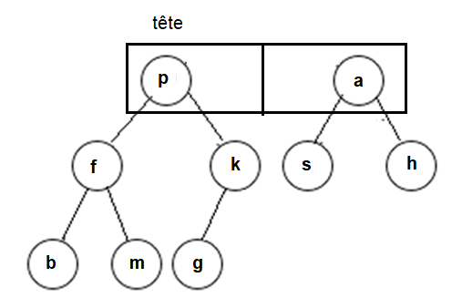

2ème fois :
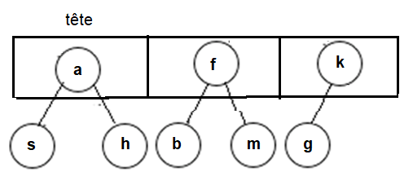
3ème fois :
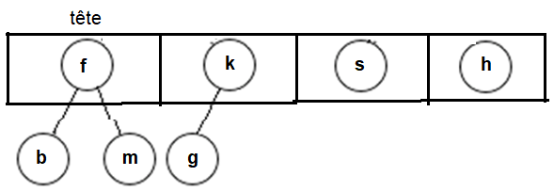
Le nœud de tête de la file contient le 4ème élément !

Voici l’algorithme à suivre pour la méthode supprimerDernier() :

Constatation : le dernier nœud qui n’est pas une feuille est le (taille/2)^{ème} nœud rencontré lors d’un parcours par niveau. Son fils gauche ou son fils droit contient le dernier élément.
Si la file contient au minimum 2 éléments :
Utilisez le même algorithme que celui proposé pour trouver le (taille/2)^{ème} nœud.
Il faudra mettre à null son fils droit ou son fils gauche si son fils droit était null.
Pensez à traiter les cas d’une file de 0 ou 1 élément séparément.

Exemple :
On veut supprimer le dernier élément de la liste représentée par l’arbre donné en exemple.
Cette liste contient 10 éléments 10/2 = 5
Le dernier nœud, qui n’est pas une feuille, rencontré lors du parcours par niveau est le 5ème nœud.


Il faudra mettre à null son fils droit ou son fils gauche si son fils droit l’était déjà.
Dans cet exemple, le fils droit du 5ème nœud est à null. C’est son fils gauche qui contient le dernier élément : « g ». Pour supprimer ce fils gauche, il faudra le mettre à null.
A3 Implémentation via liste chaînée (3 points)

Vous allez compléter la classe ListeAMImplV3.
Pour vos tests, utilisez la classe TestListeAMImplV3.

La liste y est implémentée via une liste doublement chaînée avec sentinelles.
Afin d’éviter de devoir tester de nombreux cas particuliers, 2 nœuds appelés « sentinelle » sont placés en tête et en fin de liste. Les éléments contenus dans ces nœuds n’appartiennent pas à la liste.

Un ensemble contient tous les éléments présents.

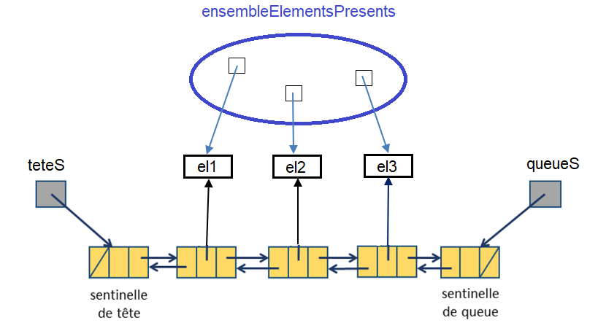

B API JAVA : Application Complexe (8 points)

L’application que vous allez programmer gère un complexe de studios d’enregistrement.

Le complexe contient plusieurs studios d’enregistrement. Ils sont tous les mêmes.
Un producteur de musique peut occuper un ou plusieurs studios. Il n'y a pas de limite de temps pour l'utilisation des studios.
L'attribution des studios se fait de façon automatisée.

L’application est composée de plusieurs classes.

Dans le cadre de l’examen, vous allez compléter 4 méthodes de la classe Complexe.
Respectez bien la JavaDoc et les choix d’implémentation.
Vous ne pouvez pas ajouter d’attributs, ni d’autres méthodes.

La classe Studio

Chaque studio possède un numéro et le producteur de musique qui l’occupe.
La numérotation des studios commence à 0.
Si le studio n’est pas occupé, le producteur de musique est à null.
Cette classe vous est fournie.

La classe ProducteurMusique

Il s’agit de conserver les informations utiles du producteur de musique au sein de cette application.
Chaque producteur de musique possède un numéro et un nom. Le numéro est un identifiant unique.
Les numéros des studios qu’il occupe sont retenus dans un ensemble (HashSet<Integer>).
Il est possible d’ajouter, de supprimer et de lister ces studios.
Cette classe vous est fournie.

La classe Complexe

Tous les studios sont sauvegardés dans une table. Cette table contient des objets de la classe Studio. L’indice correspond au numéro de studio.

Pour permettre une attribution automatique des studios, les studios libres sont placés dans une file selon le système FIFO.
Pour cette file, on utilise un objet de la classe ArrayDeque.

Un map va permettre de retrouver directement les informations liées à un producteur de musique. La clé est le numéro de producteur et la valeur, le producteur correspondant.
Ce map contient uniquement les producteurs qui occupent au moins 1 studio.
Pour ce map, on utilise un objet de la classe HashMap.
Voici un schéma pour vous aider à mieux visualiser un objet de la classe Complexe :

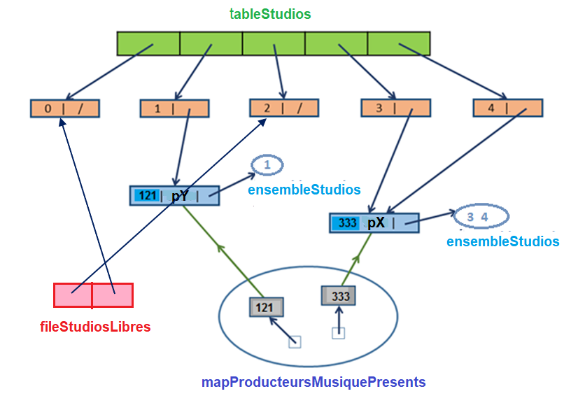

Dans cet exemple, le complexe contient 5 studios.
3 de ces 5 studios sont occupés par 2 producteurs différents.
Les studios libres se trouvent dans une file.
C’est le studio qui porte le numéro 2 qui sera le prochain studio attribué.

Le constructeur, qui vous est donné, reçoit en paramètre le nombre de studios. Cette information lui permet de créer les différents studios et de les placer dans la table et la file.
Ne perdez pas de vue que ce sont les mêmes objets qui sont placés simultanément dans la table et la file.

La méthode int nombreStudiosLibres() renvoie le nombre de studios libres.

La méthode ProducteurMusique getProducteurMusique(int numeroProducteur) renvoie le producteur de musique dont le numéro est passé en paramètre ou null si aucun producteur présent porte ce numéro.

La méthode int attribuerStudio(int numeroProducteurMusique, String nomProducteurMusique) attribue un studio au producteur dont le numéro et le nom sont passés en paramètre
Si l'attribution a pu se faire, le producteur est enregistré comme présent (si pas encore présent) et le numéro du studio lui est ajouté.
L’attribution du studio est automatique. C’est le studio le moins récemment utilisé qui est attribué.

La méthode ProducteurMusique libererStudio(int numeroStudio) libère le studio dont le numéro est passé en paramètre.
La classe GestionComplexe

Cette classe, qui vous est donnée, va vous servir pour tester la classe Complexe.
Elle propose un menu.
Le point 5 du menu permet d’afficher le contenu des différentes structures de données.
Vous pouvez modifier cette classe.
Mais ne perdez pas de temps à l’améliorer. Cette classe ne sera pas évaluée.

Lors de vos tests, pour éviter de devoir chaque fois encoder toute une séquence de commandes identiques, on vous conseille de les encoder dans un fichier. La classe MonScanner permet de passer de l’encodage via fichier à l’encodage manuel. On vous a fourni le fichier inputComplexe.txt qui démarre un complexe de 5 studios.

